**Travail Cas de Charges 0As Invictus**

Le but est de faire les simulations correspondant au cas de charges que va subir le châssis d’Invictus.

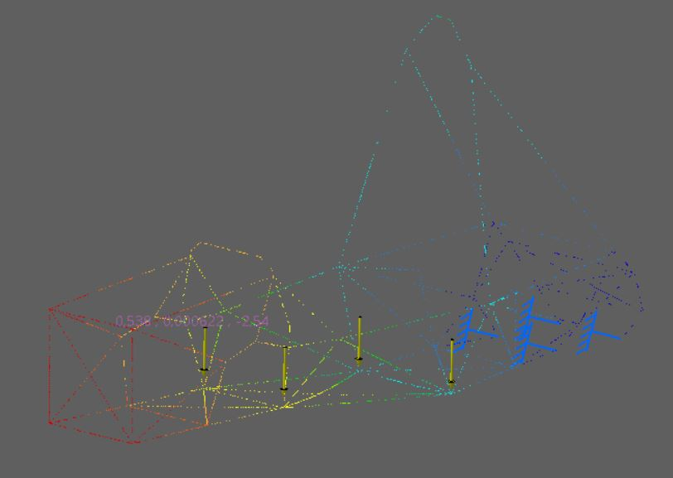

* J’ai créé tout le fichier de simulation, vous n’avez pas à le faire du coup ! Juste appliquer les forces, j’ai déjà encastré, faire le calcul sur votre ordi, et me dire les valeurs qui sortent en le condensant dans un excel que j’ai créé.
* Pour les curieux, je l’ai fait à l’aide du Word présent ici : STUF-2020\FR_Frame_Body\FR_A0100 (Frame)\True_Frame_Analysis\Protocole_Etude_Rigidité_Frame_v2020 »
* Vous allez devoir faire le cas de charges qui vous a été attribué dans le Document « Invictus_Rigidité » présent à cette adresse : « STUF-2020\FR_Frame_Body\FR_A0100 (Frame)\True_Frame_Analysis\Results »
* Chaque valeur des forces du cas de charge que vous avez besoin d’appliquer est résumé dans le fichier Excel contenant les cas de charges qui est dans «STUF-2020\SU_Suspension\13_Cas_de_charges »

Lisez bien la 1ère feuille de cet Excel, car certains axes de catia sont inversés par rapport au logiciel qui a crée les cas de charges, donc il faut parfois inverser des composantes.

* Pour réussir à appliquer les efforts sur les noeuds, référez vous au Word qui m’a permis de faire le fichier de Simu, à partir du Chap 8
* N’appliquez que les efforts à l’avant, sur les triangles et les suspensions, càd les lignes suivantes, avec une case rouge à côté :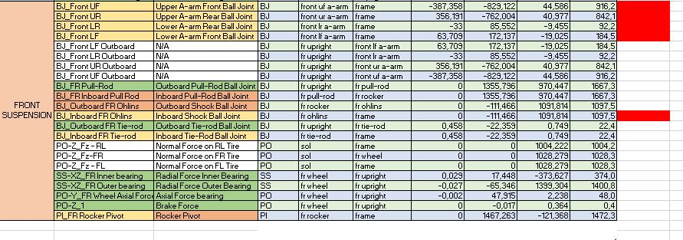
* Après calcul, Mettez les valeurs de déplacement en (x,y,z) des 10 points ci-dessous dans le excel (expliqué dans Protocole etude rigidité v2020 pour récupérer les valeurs)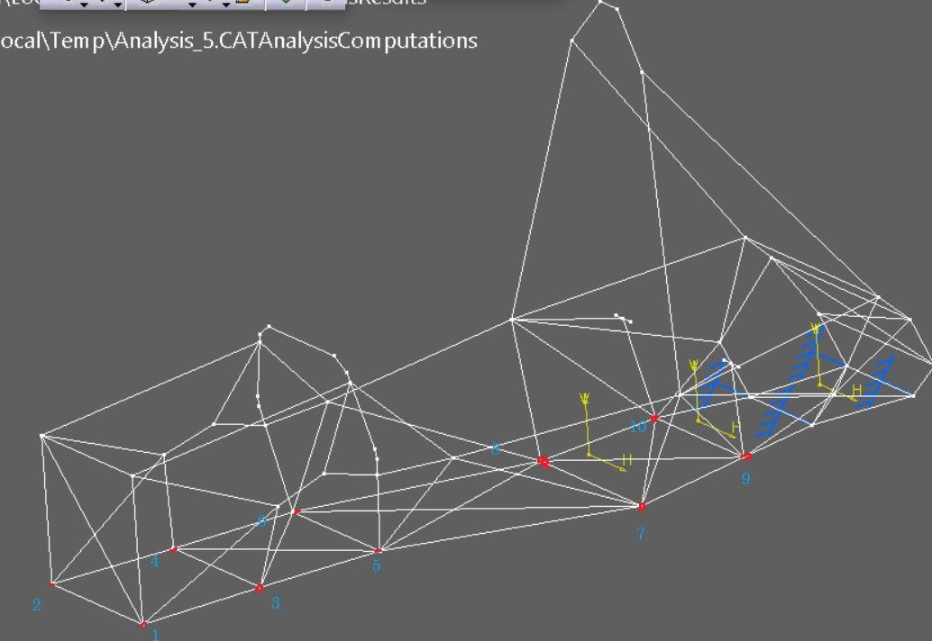
* Changez votre fond catia dans Outil – Options pour avoir un fond sombre, Mettez le châssis avec une vue similaire à l’image précédente, et enregistrez un screen du déplacement, et un avec les contraintes principales, dans le dossier qui correspond dans STUF-2020\FR_Frame_Body\FR_A0100 (Frame)\True_Frame_Analysis\Results

Très important que j’ai l’échelle à droite des déplacements et des contraintes

Ex : 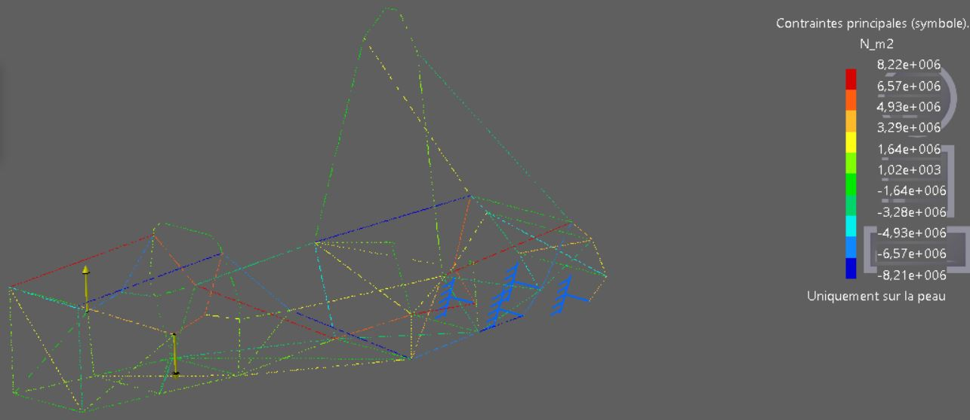

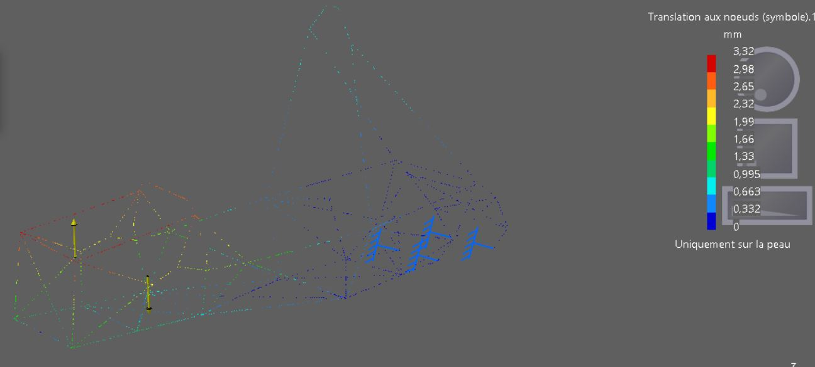

* Si vous avez fini, faites l’autre cas, avec les efforts à l’arrière, en encastrant les 4 tubes du bas à l’avant